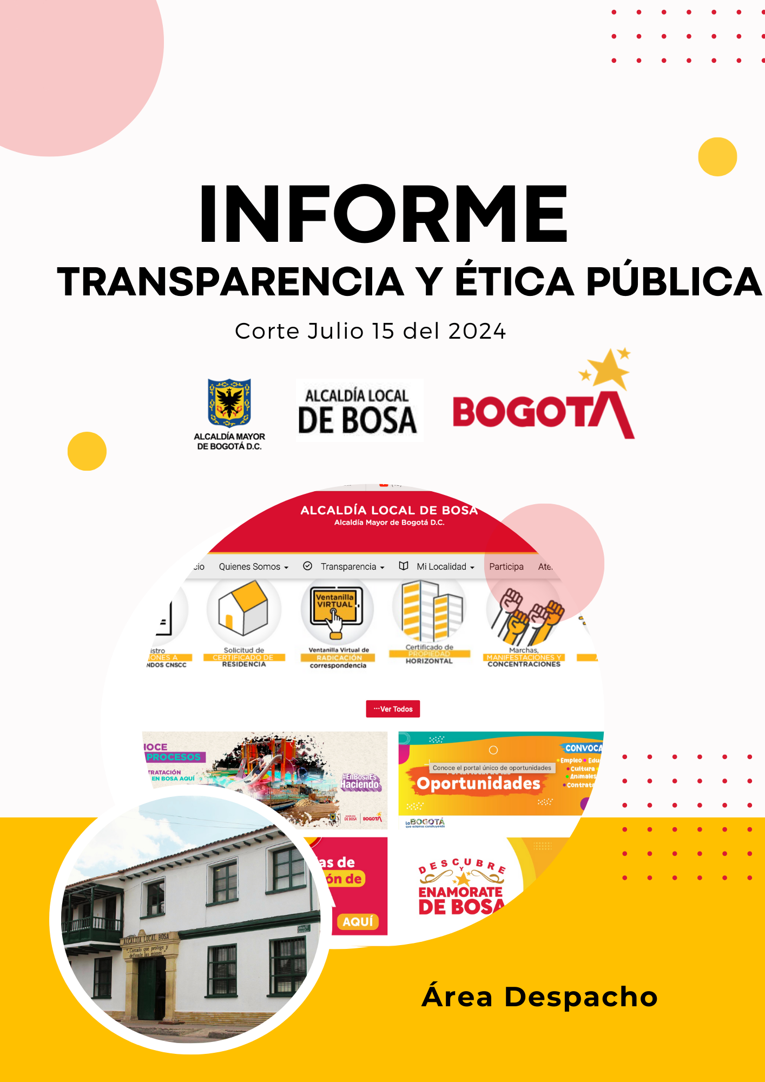

**Anexo 8 Transparencia y Ética Pública**

**Área Despacho**

1. **Introducción**

A lo largo del 2020 – 2024, se han aunado múltiples esfuerzos, con el fin de posicionar la transparencia y el gobierno abierto como uno de los grandes retos por parte de la Alcaldía, permitiendo diseñar diferentes estrategias con alcance interno; con funcionarios y contratitas; y externo con habitantes de la localidad, instancias de participación y los demás interesados en la gestión local.

Así mismo, se han implementado herramientas de seguimiento de la página web, con el fin de identificar las secciones que requieren actualización de la información, según lo contemplando en el marco de la Ley de Transparencia 1712 de 2014 y con el propósito de mantener la página web 100% actualizada.

De acuerdo con lo anterior, el presente informe tendrá como finalidad exponer cada estrategia en materia de transparencia, implementada durante el periodo 2020-2024, así como, realizar un balance general sobre el estado actual de la página web y exponer las recomendaciones que la administración entrante debe considerar en esta materia.

1. **Estrategia de Gobierno Abierto y Transparente - EGAT – ALB 2021**

Una de las principales apuestas de la Alcaldesa Local para el periodo 2020-2023, fue posicionar el tema de la transparencia en cada una de las acciones, gestiones y decisiones que se tomaran al interior de la administración local. En este sentido, desde la Alcaldía Local se desarrolló la Estrategia de Gobierno Abierto y Transparente (EGAT), con base en la Directiva 005 de 2020, sobre directrices de Gobierno Abierto – GABO[1], inspirada en la lucha contra la corrupción, la transparencia y la democratización de la gestión pública y se trazó una ruta de acción que permitiera apropiar valores de integridad, ética y transparencia en todas las áreas de la alcaldía.

La estrategia se basó en cinco principios del gobierno abierto, definidos desde el nivel central del Distrito e implementados de la siguiente manera:

* + **Gobierno Abierto:** El principio de Gobierno Abierto redefine la implementación de la EGAT, de tal manera que los instrumentos estuvieran basados en el modelo de gestión del conocimiento, el inventario de la información publicada, el protocolo para recolectar la información periódicamente, el listado de documentos de la estrategia de gobierno abierto local y la divulgación de los mismos.
  + **Función pública orientada a la ciudadanía:** Esta principio se implementó a través de una gestión local orientada a los temas de interés de la ciudadanía. Se avanzo en brindar a la comunidad bosuna elementos para ejercer el control social y la veeduría ciudadana. En este sentido, se implementaron las audiencias de rendición de cuentas y en segunda instancia, el informe trimestral sobre los recorridos *“Escuchando a Bosa”*.
  + **Participación incidente y directa:** Las actividades de este principio se orientaron a que la ciudadanía tuviera información clara y oportuna de la oferta y procesos locales, garantizando las condiciones para participar de manera directa e incidente.
  + **Diálogos para la paz y la reconciliación:** Coneste principio se garantizó la promoción de espacios periódicos de diálogo y encuentro para una participación incluyente, deliberativa y transparente; a partir del reconocimiento de problemáticas sociales, familiares y particulares.
  + **Lucha contra la corrupción:** Este principio apunto a una gestión pública transparente y la recuperación de la integridad en el actuar de lo público. Durante estos años, se logró impactar a través de la información clara y oportuna respecto a la ejecución de los proyectos de inversión durante la vigencia de la administración.

**2.1. Componentes y actividades relacionadas con el principio de gobierno transparente**

De acuerdo con la OCDE (Organización para la Cooperación y el Desarrollo Económico) (2020), el gobierno abierto reúne principios de transparencia, integridad, rendición de cuentas y participación. La Alcaldía Local tuvo como propósito informar de manera permanente a la comunidad de lo que hace, cómo se realizan las actividades definidas en el Plan de Desarrollo Local y con qué recursos se realizan, con el propósito de cualificar el control y la veeduría social, garantizar el derecho constitucional a la información pública de todos los ciudadanos y las ciudadanas y ofrecer las facilidades y condiciones para que los datos generados en la gestión se den a conocer en un lenguaje claro y entendible para la comunidad.

Para la materialización de lo anterior, por parte de la Alcaldía Local, se definieron dos componentes principales; la construcción de un modelo de gestión basado en el conocimiento y la publicidad de la información.

**Tabla 1.**

**Componentes y actividades con relación al principio de gobierno transparente.**

|  |  |  |  |  |
| --- | --- | --- | --- | --- |
| **Componente** | **Actividad** | **Producto/**  **Instrumento** | **Indicador** | **Meta 2022** |
| Construcción del modelo de gestión del conocimiento. | Definiciones técnicas del modelo | Documento técnico del modelo de gestión del conocimiento | Documento elaborado | Documento técnico escrito. |
| Definición de la información que se va a publicar | Check list con clasificación de información que se recolecta, sistematiza y publica | Listado definido. | Check list aplicado. |
| Aplicación del protocolo del documento técnico para recolectar información de manera mensual. | Protocolo para recolección de información | Protocolo formulado | Formulación de un protocolo |
| Publicidad de información para la ciudadanía | Publicación de información de acuerdo con la ley 1712 | Matriz de seguimiento de cumplimiento de Ley 1712 | Número de seguimientos | 10 seguimientos realizados en la matriz definida. |
| Informes de gestión trimestrales | Publicación de informes de gestión | Número de informes publicados | 4 informes publicados en la página web. |
| Publicación de información de interés | Publicación de información a la ciudadanía de acuerdo con la matriz orientadora | Número de variables publicadas/ Número de variables definidas en la matriz | 100% de variables publicadas. |

**Fuente:** Elaborado por Nini Castellanos – Contrato 241 de 2023

Estos dos componentes asociados a las acciones adelantadas por cada uno de los contratistas en sus campos de acción permitieron el seguimiento a las metas institucionales, estratégicas de plan de desarrollo y de proyectos de inversión.

1. **Estrategia Fórmula de la Transparencia**

La estrategia formula de la transparencia se creó como estrategia de la alcaldesa Lizeth González Vargas, buscando fortalecer el servicio de los colaboradores mediante valores y prácticas que permitieran recuperar la confianza de la comunidad en la administración pública. La estrategia tuvo como apuesta posicionar a la Alcaldía Local de Bosa como la alcaldía más transparente del Distrito, donde la honestidad haga parte de la acción propia de cada servidor y el cumplimiento de los deberes, sea siempre a partir de la verdad, la rectitud, el compromiso y la diligencia, favoreciendo el interés general.

Teniendo en cuenta lo anterior con el propósito que esta campaña fuera comprendida y apropiada de la mejor manera se abordó a través de dos escenarios, uno interno y otro externo, de la siguiente manera:

* **Escenario interno**

Antes de exponer en público la estrategia, cada servidor de la Alcaldía Local de Bosa, debía interiorizar la estrategia, y de esta manera, exponer ante los colegas y ciudadanos, cómo desde sus actividades diarias se puede contribuir en una gestión transparente. Finalmente, cada equipo de trabajo creó su fórmula de la transparencia, asociando diferentes valores a la gestión realizada dentro de la alcaldia.

* **Escenario externo**

Este segundo escenario, representó todo un reto para la Alcaldía Local de Bosa, porque consistió en la presentación de la estrategia “la fórmula de la transparencia” a las diferentes instancias de participación, con el compromiso expreso de la administración local, de entregar resultados de forma transparente.

A continuación, se reflejan los impactos alcanzados por parte de la implementación de la Fórmula de la Transparencia, a través de los elementos de la formula diseñada por la alcaldesa en la Tabla 2:

**Tabla 2.**

**Eficiencia de la Fórmula**

|  |  |  |  |
| --- | --- | --- | --- |
| **Elemento de la fórmula** | | **Impactos** | |
| Efectividad | | * Articulación interinstitucional en el Consejo Local de Gobierno con Veeduría Distrital (delegado para la contratación, equipo de transparencia y del laboratorio de innovación para la gestión pública) y Secretaría General. * Respuesta al 92% de las solicitudes ciudadanas presentadas en 2021. Atendiendo 2026 derechos de petición de 2202. * 54,5% de avance en la depuración de obligaciones por pagar. | |
| Honestidad | | * Cumplimiento del 100% en la publicación de los estándares de divulgación de la información en la página web de la Alcaldía Local * Estrategia interna de seguimiento de la gestión de la Alcaldía a partir de 22 informes estratégicos y tableros de control. | |
| Diligencia | | * Desarrollo de 11 espacios de diálogo con instancias de participación con el objetivo específico de socializar la fórmula de la transparencia y los avances de la gestión. * Reuniones mensuales con las instancias de participación para socializar los avances de la gestión local. * Fortalecimiento de acciones en los equipos de trabajo para lograr pagos a persona natural en máximo 2 días hábiles y cumplimiento de la ley de pago a plazos justos. | |
| Transparencia | | * Se realizó la celebración del mes de la transparencia en julio contando con la participación de 290 los colaboradores. * Publicación y difusión de todos los procesos de contratación, garantizando información de primera mano a los ciudadanos, multiplicidad de oferentes y que la alcaldía cumpla los parámetros de transparencia exigidos por la ley. La publicación se efectúa; además de la plataforma de Secop II, en otros canales de interacción digital. * Acceso en página web, para que nuestra comunidad conozca de primera mano el avance en la ejecución presupuestal: [http://www.bosa.gov.co/content/conoce-](http://www.bosa.gov.co/content/conoce-nuestra-ejecucion-presupuestal) [nuestra-ejecucion-presupuestal](http://www.bosa.gov.co/content/conoce-nuestra-ejecucion-presupuestal) , <https://bit.ly/3neKOS1> | |

**Fuente:** Elaborado por Nini Castellanos – Contrato 241 de 2023

## **Cifras que hablan**

Con el objetivo de conocer y medir la percepción de los colaboradores del Fondo de Desarrollo Local de Bosa, respecto a las acciones implementadas para fortalecer las prácticas de transparencia se realizó una encuesta que evidenció los siguientes resultados.

## **Gestión de la transparencia 2019.**

El 21,5 % de los colaboradores vinculados para 2019, que actualmente trabajan en la Alcaldía, consideran que las prácticas orientadas a fortalecer la transparencia desarrolladas en la Alcaldía Local de Bosa para la vigencia 2019, fueron excelentes, el 71,4% consideran que fueron buenas y el 7,1% que fueron malas.

## **Gestión de la transparencia 2020.**

Por su parte, de los 147 colaboradores que respondieron la encuesta, el 99% de los colaboradores asegurar que la percepción sobre la Gestión Local en el marco de la transparencia y el servicio al ciudadano mejoró del 2019 al 2020.

Y el 84% de los colaboradores considera que en el desarrollo de su labor logró identificar la implementación de nuevas prácticas de gestión local en el marco de la transparencia y el fortalecimiento del servicio al ciudadano.

### **Gestión de la transparencia 2021.**

De los 222 colaboradores que diligenciaron la encuesta y que se encuentran vinculados para la vigencia 2021, el 96% de los colaboradores tiene la percepción de que la gestión local en el marco de la transparencia y el servicio al ciudadano mejoró del 2020 al 2021. El 62% de los colaboradores consideran que las prácticas orientadas a fortalecer la transparencia desarrolladas en la Alcaldía Local de Bosa para la vigencia 2021, son excelentes y el 38% consideran que son buenas.

El 98,6% consideran que las actividades desarrolladas en el marco de la campaña de la Fórmula de la Transparencia han contribuido en la mejora interna para lograr la meta de ser la Alcaldía Local más Transparente del Distrito.

Finalmente, el 99,1% de los colaboradores siente que el Fondo de Desarrollo Local de Bosa en cabeza de la Alcaldesa Lizeth Jahira González Vargas es transparente en su gestión.

1. **Estrategia de BOSAMaps - 2023**

Finalmente, la tercera estrategia implementada en la Alcaldía se basa en una herramienta sistematizada que a través de un tablero de control del aplicativo Power BI, ofrece una visualización geoespacial de las actividades realizadas en el marco de los proyectos de inversión destinados a beneficiar a la comunidad de la localidad de Bosa.

Así como ocurre con la Estrategia EGAT, el presente planteamiento, se relaciona con el Gobierno Abierto en la medida en que es una buena práctica por las siguientes razones:

1. **Acceso a la información:** Proporciona un acceso fácil y abierto a la información relacionada con las actividades de los proyectos de inversión. Esto significa que cualquier ciudadano interesado puede consultar y comprender en dónde se están utilizando los recursos públicos para beneficiar a la comunidad.
2. **Visibilidad de proyectos:** El tablero destaca los proyectos en curso y las actividades realizadas, lo que permite a la comunidad conocer las iniciativas en las que el gobierno local está trabajando. Esto promueve la rendición de cuentas y visibiliza los proyectos.
3. **Datos detallados y actualizados:** Al proporcionar información detallada sobre cada actividad, incluyendo fechas, ubicaciones y detalles específicos de cada proyecto, el tablero brinda un nivel de transparencia que facilita la comprensión de cómo se toman las decisiones y se ejecutan los programas en la alcaldía.
4. **Filtros y personalización:** La capacidad de filtrar y personalizar la visualización de los datos permite a los ciudadanos seleccionar y analizar la información que les resulta más relevante. Esto promueve la participación al permitir que las personas exploren los datos de acuerdo con sus intereses y preocupaciones.
5. **Información en tiempo real:** Si el tablero se actualiza regularmente, proporciona información en tiempo real sobre las actividades y proyectos actuales. Esto es fundamental para mantener a la comunidad informada sobre el progreso y los eventos actuales.

**Gráfico 1.**

**Tablero de BOSAMaps**

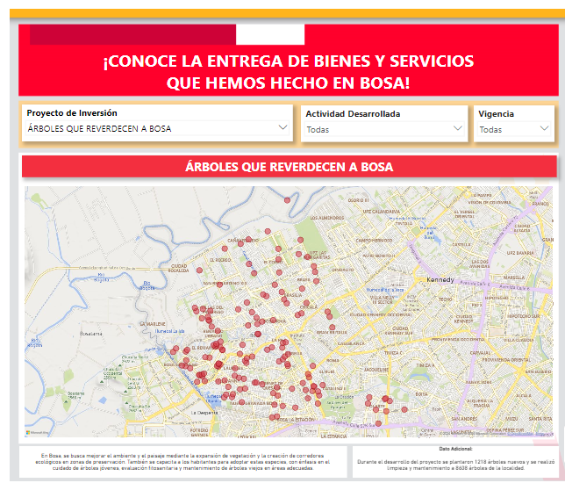

**Fuente:** BOSAMaps. Alcaldía Local de Bosa. Recuperado de: <http://www.bosa.gov.co/content/la-formula-la-transparencia-bosamaps>

BOSAMaps representa una gran innovación que ha permitido mejorar el ejercicio de rendición de cuentas, entrega de información y fomento de la participación ciudadana al presentar el mayor detalle posible de todas y cada una de las actividades que hacen parte del cumplimiento del Plan de Desarrollo Local.

1. **Balance general de cumplimiento de la página web.**

La presente sección analiza el nivel de cumplimiento y actualización que ha tenido la página web de la Alcaldía de Bosa, teniendo en cuenta el primer reporte que se llevó a cabo en Junio del 2023 a Junio del 2024.

En la vigencia 2023 el nivel de cumplimiento en relación al diligenciamiento de la página web presento incremento significativos, en junio se presentó 82% de cumplimiento, 96% en agosto, 98,91% en septiembre. A corte del 21 de junio del 2024 el porcentaje de cumplimiento es del 98%, recalcando que, si bien no se ha obtenido un 100%, se debe principalmente a que se encuentran pendientes algunos ajustes en secciones de la página, cuya responsabilidad se encuentra a cargo del nivel central.

A corte junio del 2023, 37 (67%) de las 55 categorías de la página web cumplían en relación al cargue de información [2], 16 (29%) cumplían parcialmente y 2 (4%) no cumplían con lo establecido en la ley de transparencia y acceso a la información 1712 de 2014; para el caso del mes de agosto del 2023, 45 categorías (82%) cumplían y 10 (18%) se encontraban en aprobación para la publicación, para septiembre, se registró que 52 categorías (95%) si cumplían y 3,5% de los ítems estaban en proceso de aprobación para el cargue de la página web, mientras que para junio del 2024, se registró que 52 (94%) de las categorías cumplen, 1 (2%) cumplen parcialmente y 2 (4%) se encuentran en aprobación para publicación.

**5.1. Estado general de los componentes**

Para el presente seguimiento se tuvieron en cuenta los informes de transparencia, presentados el nueve (9) de junio, el ocho (8) de agosto y el (6) de septiembre del 2023 en los cuales, se analizaron y expusieron los estados de cumplimiento de la sección de transparencia de la página web de la entidad, usando como referencia lo expuesto por la ley 1712 de 2014. Para el siguiente análisis, se verificaron los avances de los componentes con sus respectivas subcategorías; posterior a su análisis, se presentan los siguientes resultados:

# **Tabla 2**

**Porcentaje de cumplimiento de los componentes de transparencia de la página web de Bosa.**

|  |  |  |  |  |
| --- | --- | --- | --- | --- |
| **Categoría** | **09/06/2023** | **08/08/2023** | **11/03/2024** | **21/06/2024** |
| 1. Mecanismos de contacto | 70% | 100% | 100% | 100% |
| 2. Información de Interés | 56% | 93% | 96% | 100% |
| 3. Estructura Orgánica y Talento Humano | 88% | 100% | 100% | 98% |
| 4. Normatividad | 100% | 100% | 100% | 100% |
| 5. Presupuesto | 83% | 93% | 93% | 83% |
| 6. Planeación | 75% | 90% | 100% | 100% |
| 7. Control | 92% | 97% | 100% | 97% |
| 8. Contratación | 75% | 90% | 100% | 100% |
| 9. Trámites y servicios | 100% | 100% | 100% | 100% |
| 10. Instrumentos de gestión pública | 100% | 100% | 100% | 100% |
| **Total, general** | 82% | 96% | 98,91% | 98% |

**Fuente:** Elaborado por Angie Carolina Gutiérrez Delgado – Contrato 040/2024.

En la tabla 1, se presenta el avance de la información del menú de transparencia, evidenciando que, para el corte del 21 de junio del 2024, el avance en cada componente oscila entre el 83 % y el 100 %, manteniendo el porcentaje de cumplimiento de las publicaciones en un 98%. El 2% restante para lograr alcanzar el 100% corresponde a los siguientes criterios:

* 1. **Presupuesto:** El subcomponente denominado “Estados financieros” cumple parcialmente, si bien se han cargado algunos estados financieros, solo se cuenta a la fecha con los estados a corte de abril, faltando los correspondientes al mes de mayo del 2024.
  2. **Sección de Estructura Orgánica y Talento Humano y Sección de Control:** Se encuentra en gestión para publicación a corte de junio, por dificultades y problemas del administrador general de la página de Secretaría de Gobierno, no se encuentran los vínculos para cargue de la información. En relación con esta dificultad se solicitó por memorando (20245700001623), a nivel central la revisión y corrección de las dificultades en las siguientes secciones:
  + Notificaciones judiciales.
  + Políticas de seguridad de la información y protección de datos personales.
  + Datos abiertos.
  + Reportes de Control Interno.
  + Misión y Visión (Recuadros de lenguajes inclusivos)
  + Organigrama.
  + Defensa judicial.
  + Manual de contrataciones.
  + Entes de control, vigilancia y mecanismos de supervisión

1. **Recomendaciones**

* Verificar constantemente los enlaces de la página de la Alcaldía de Bosa, con el fin de mantener ajustada y actualizada la información correspondiente a la Administración Local.
* Realizar seguimiento y velar por que los grupos de trabajo al interior de la Alcaldía Local, entregue oportunamente la información necesaria para la actualización regular de la página web.
* Actualizar mensualmente la sección de calendario de actividades y convocatorias de la página web, con el fin de reportar el cumplimiento de la política pública de deporte, recreación, actividad física, parques y escenarios de Bogotá.
* Mantenerse al tanto sobre las secciones y normativas que deben ser ajustadas o actualizadas por parte de nivel central, con el propósito de mantener al día el sitio web.

1. **Logros alcanzados en Transparencia a lo largo del Periodo de Gobierno**

* Aumentar el nivel de cumplimiento en materia de la publicación de información en la página web de la Alcaldía, pasando de un 82% correspondiente al mes de junio del 2023 a un 98% para junio del 2024.
* 99% de los 147 servidores encuestados en la Alcaldía, aseguraron que la percepción sobre la Gestión Local en el marco de la transparencia y el servicio al ciudadano mejoró desde que se comenzaron a implementar diferentes estrategias de transparencia.
* El 98,6% de los servidores, consideran que las actividades desarrolladas en el marco de la campaña de la Fórmula de la Transparencia han contribuido en la mejora interna para lograr la meta de ser la Alcaldía Local más Transparente del Distrito.
* El 99,1% de los colaboradores siente que el Fondo de Desarrollo Local de Bosa en cabeza de la alcaldesa Lizeth Jahira González Vargas es transparente en su gestión.
* Por parte de Secretaría de Gobierno se premió a la Alcaldía Local de Bosa por ser una de las primeras alcaldías en implementar una estrategia la cual permite promover buenas prácticas con la difusión de la información.

1. Haciendo énfasis en el Plan de desarrollo distrital cuenta con el propósito No. 5, según el cual se busca “Construir Bogotá́ - Región con gobierno abierto, transparente y ciudadanía consciente”, en el cual se prioriza “Un modelo de gobierno abierto de Bogotá́ al servicio de la ciudadanía con transparencia y participación implementado” (Acuerdo 761 de 2020, artículo 46).
2. Es importante destacar que se deberá entender las categorías de 1). Cumple; cuando se ha brindado la información y se encuentra publicada la información en la página web. 2). Cumple parcialmente; cuando se ha publicado parte de la información, pero otra parte se encuentra sin publicación 3). Aprobación para cargue; cuando el responsable de brindar la información para su publicación se encuentra revisando información previamente al cargue, a su vez, para el corte del 21 de junio del 2024, se entenderá esta categoría como en espera de actualización de las secciones que no se encuentra la página y 4) No cumple; hace referencia cuando el responsable de brindar la información no la ha suministrado y por ende, tampoco se ha publicado.